Experiment: Seilwelle

Aufbau und Durchführung
Ein Ende eines Seils ist an einem Türgriff befestigt. Das andere Ende hält ein Schüler in seiner Hand. Nun hebt er dieses Ende ruckartig an und senkt es.

a) Notiere deine Beobachtungen:
___________________________________________________________________
______________________________________________________________________________________________________________________________________

b) Wie kommt es zur Ausbreitung der Seilwelle?
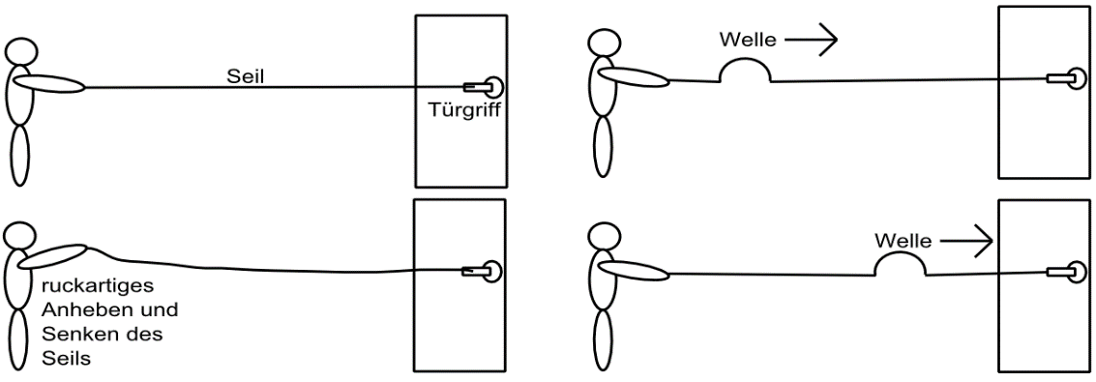
Wegen der Kopplung der einzelnen Schwinger (Seilabschnitte) geraten nach dem einmaligen, ruckartigen auf und ab des Seilendes auch alle übrigen Masseteilchen des Seils nach und nach in Schwingung. Weil aber die Masseteilchen (=Seilabschnitte) Trägheit besitzen, tritt jeder nachfolgende Seilabschnitt etwas später in die Schwingung ein als der vorhergehende, sodass ein nachfolgender Seilabschnitt in seiner Bewegung relativ zum vorhergehenden etwas nacheilt. Es kommt zur Ausbildung einer Wellenbewegung. Wellenberge und Wellentäler pflanzen sich in Seilrichtung mit einer bestimmten Ausbreitungsgeschwindigkeit c fort.

